[重庆大学附属肿瘤医院某研究团队所发文章被质疑与其他研究出现图片重叠](https://mp.weixin.qq.com/s?__biz=Mzg4OTgzNzAyOA==&mid=2247566139&idx=1&sn=bdcf19e3aff478a0ed5f94be1516f7f2&chksm=ce51b09486b724f9007a4f1cf0adf2f7b8226977becf1652dc38804dab7dcdf3e3d54f9df235&scene=126&sessionid=1742002589)

诚信君[iPubpeers](javascript:void(0);)2025-03-15 09:16:51河南



2021 年 12 月 31 日，重庆大学附属肿瘤医院Cheng Yue 研究团队，在***Translational cancer research***上发表的题为**“Long non-coding RNA LINC00511 promotes proliferation, invasion, and migration of non-small cell lung cancer cells by targeting miR-625-5p/GSPT1”**的研究论文，**被质疑与其他研究出现图片重叠。**

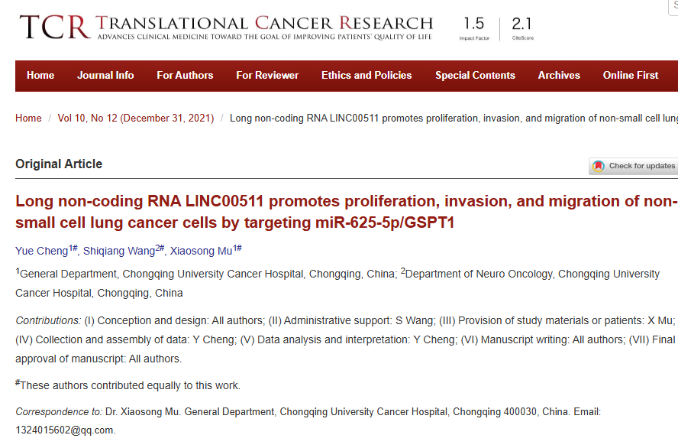

该文章于2025年3月在Pubpeer上被读者质疑：**文章与其他研究出现图片重叠。**

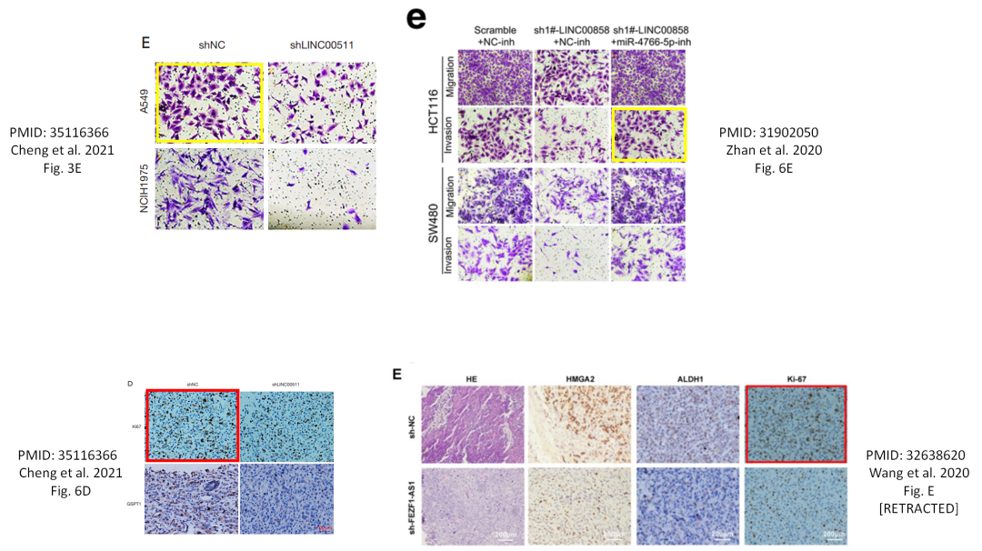

**相关消息**

https://pubpeer.com/publications/A5D22D3BBE60E01E76B7F85FE1B1A8#1

图片



**iPubpeers，专注于图片重复报道。**

**投稿事宜：ilovehainan@foxmail.com**

**觉得本文好看，请点这里！**